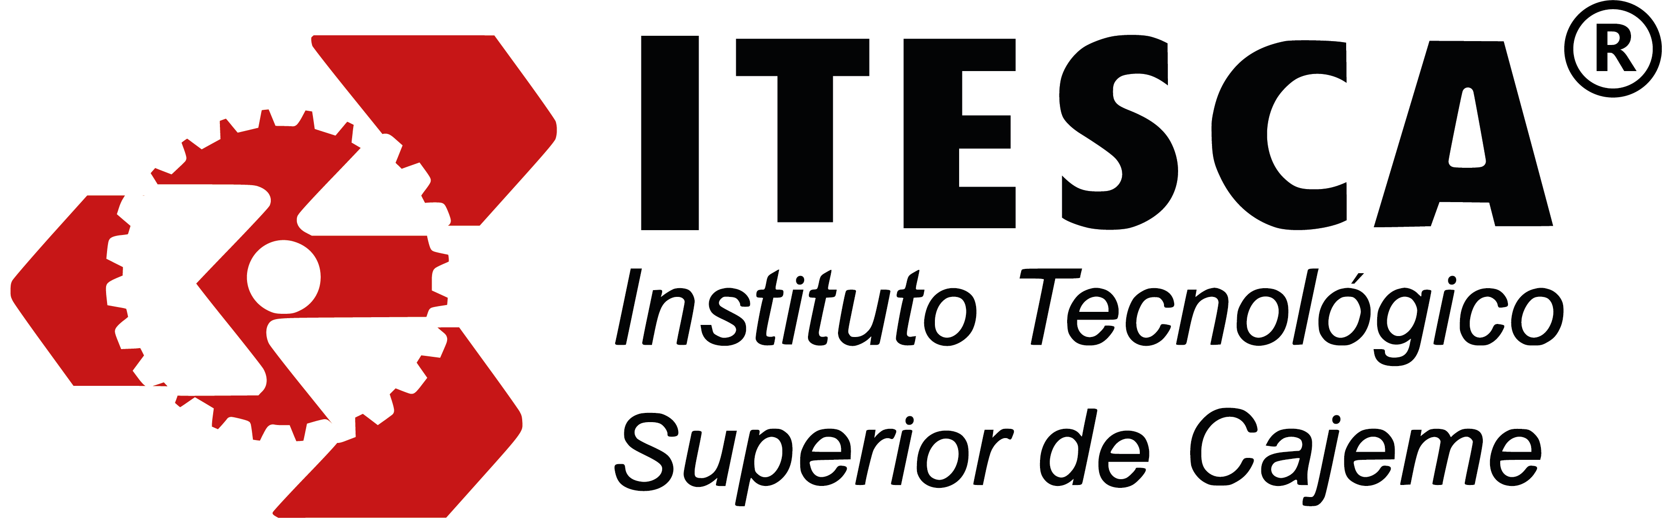
Instituto Tecnologico Superior de Cajeme
Maestría en Gestión Administrativa
Posgrado e Investigación

Instituto Tecnologico Superior de Cajeme
Monterrey, Nuevo León·
itesca.edu.m
x
Imagen de la empresa
Actividad 6545 - Plan de Negocios
Alumno:
Martín Jonathan de la Cruz Muñoz
Matricula:
26130503
No consignado
Correo institucional:
Plan de Negocios
Asignatura:
GGPN01
Nivel: | Maestría
Periodo: | 2026-II
Modalidad: | En línea
Figura docente: | Celia Velázquez Reyna
Sesion/Bloque: | Unidad 2 / Plan de Negocios
Producto: | Documento de identidad de la empresa

Introducción
La propuesta de identidad para Industrial Revolucionaria se formula como parte del análisis académico de una empresa orientada a mantenimiento y soluciones industriales para micro, pequeñas y medianas empresas de Monterrey y su zona metropolitana. El objetivo consiste en articular un nombre, un logotipo y un lema que traduzcan la idea de continuidad operativa sin presentar la propuesta como una marca ya validada en el mercado. Esa distinción resulta necesaria para conservar coherencia metodológica entre diseño conceptual y verificación comercial.
La función de la imagen empresarial es comunicar especialidad técnica, orden de trabajo y una promesa de servicio razonable para el sector industrial. En consecuencia, el valor del nombre, del signo gráfico y del lema se evalúa por su capacidad para representar el propósito del proyecto, facilitar recordación y abrir una posible diferenciación, manteniendo pendientes las comprobaciones de disponibilidad, aceptación y uso legal.

Identidad propuesta para Industrial Revolucionaria

Nombre del proyecto
El nombre Industrial Revolucionaria identifica una empresa de mantenimiento y soluciones industriales para micro, pequeñas y medianas empresas de Monterrey y su zona metropolitana. La palabra Industrial comunica el sector atendido; Revolucionaria expresa la intención de transformar el mantenimiento reactivo en un servicio planificado, documentado y orientado a la mejora continua.
El nombre se eligió en español para facilitar su pronunciación y recordación en el mercado local. Es congruente con el propósito del proyecto: reducir paros operativos mediante diagnóstico, mantenimiento preventivo y correctivo, seguimiento de órdenes de trabajo y gestión de refacciones. Su disponibilidad y recordación deberán validarse antes de cualquier uso comercial.
Identidad propuesta para Industrial Revolucionaria

Logotipo propuesto
INDUSTRIAL REVOLUCIONARIA
IR
Mantenimiento que impulsa tu operación
El logotipo fue diseñado como propuesta original para este análisis. El engrane simplificado representa maquinaria, precisión técnica y continuidad operativa; el monograma IR permite identificar de manera compacta el nombre en órdenes de servicio, uniformes, vehículos y medios digitales.
El azul industrial se eligió para comunicar confianza, orden y profesionalismo. El naranja de seguridad funciona como acento que representa energía, atención y respuesta ante contingencias. La combinación mantiene contraste y legibilidad; su aceptación con clientes potenciales deberá comprobarse posteriormente.

Lema y utilidad estratégica
El lema propuesto es “Mantenimiento que impulsa tu operación”. Surge de entender el mantenimiento como una actividad que contribuye a la continuidad, seguridad y eficiencia de las empresas clientes, no solo como reparación de fallas. El verbo “impulsa” vincula el servicio con un resultado operativo sin prometer eliminar por completo las contingencias.
Estratégicamente, el lema sintetiza la propuesta de valor y complementa el logotipo en presentaciones, cotizaciones, vehículos y medios digitales. También diferencia al proyecto de servicios comunicados únicamente como respuesta de emergencia. Su comprensión y capacidad de diferenciación deben validarse mediante entrevistas con responsables de mantenimiento, planta y compras.

Conclusiones
La propuesta de Industrial Revolucionaria conserva congruencia entre el problema que atiende y la imagen con la que se presenta. El nombre sitúa el sector, el logotipo comunica técnica y continuidad, y el lema traduce la promesa de servicio a una formulación operativa comprensible. Esa relación permite sostener que la identidad cumple con la función académica de representar el proyecto de manera diferenciada.
El siguiente nivel de rigor exige comprobar la respuesta del mercado y las condiciones jurídicas de uso. Sin esa validación, la identidad conserva valor como construcción académica, pero no como decisión comercial cerrada.

